**III ЭТАП КУБКА ИРКУТСКОЙ ОБЛАСТИ СПОРТИВНОМУ ТУРИЗМУ**

**В ДИСЦИПЛИНЕ «СЕВЕРНАЯ ХОДЬБА»**

***12октября 2024 года***

***Иркутская область,***

Иркутский район

# УСЛОВИЯ СОРЕВНОВАНИЙ

## 1. Общие условия

**1.1. Дата проведения: 1**2 октября 2024 года

**1.2. Место проведения: Иркутская область, Иркутский район, п. Молодежный, ул. Спортивная, 2**

**1.3. Состав участников:** мужчины, женщины.

**1.4. Характер маркировки:**

- сигнальная лента, закреплённая на высоте 0,2–0,4 м от поверхности рельефа. Дополнительно повороты будут размечены и стоять волонтеры.

**1.5. Система оценки нарушений:** штрафная.

## 2. Условия прохождения дистанции

**2.1. Класс дистанции:** 1 на 5 км., 2 на 10км.

**2.2. Протяженность дистанции:** 10 км (2 круга) спортсмены 18 лет и старше, 5 км (1 круг) спортсмены 50 лет и старше

**2.3. Перепад высот дистанции:** 7 м.

**2.4. Особенности дистанции:** маркированная дистанция проходит по пересеченной местности и включает в себя ровное покрытие с грунтовой поверхностью, ширина дистанции 3-6 м.

**2.5. Общее контрольное время (ОКВ):** 2 часа 30 минут.

**2.6. Предстартовая проверка:** контроль длины палок проводится визуально в соответствии с п.4.2.3 Правил, при необходимости проводится инструментальное измерение длины палок от места присоединения темляка к рукоятке до нижней точки наконечника и роста участника в спортивной обуви.

**2.7. Старт:** Общий. Старт производится в соответствии со стартовым протоколом по сигналу стартера.

**2.8. Хронометраж:** время финиша фиксируется с помощью секундомера.

**2.9. Подведение итогов:** Победитель определяется по лучшему времени финиша.

**2.10. Количество точек контроля:** 14 на дистанции 10км., 7 на дистанции 5 км.

**Схема трассы**

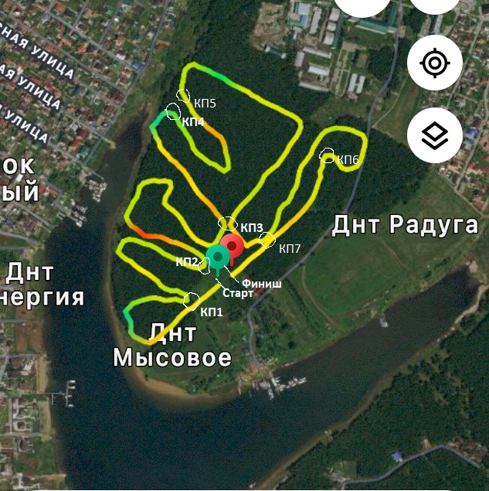

Трасса располагается на территории лыжного стадиона Иркутского государственного аграрного университета имени А.А.Ежевского, с набором высоты 7м., ширина тропы 3-6 м., длина круга 5000м., поверхность трассы в основном грунтовая.